

**Бершүгір ауылдық округі Бершүгір ауылындағы атаусыз көшеге атау беру туралы туралы**

Ақтөбе облысы Шалқар ауданы Бершүгір ауылдық округі әкімінің 2021 жылғы 20 қаңтардағы № 1 шешімі. Ақтөбе облысының Әділет департаментінде 2021 жылғы 21 қаңтарда № 8019 болып тіркелді

      Қазақстан Ресбликасының 2001 жылғы 23 қаңтардағы "Қазақстан Республикасындағы жергілікті мемлекеттік басқару және өзін-өзі басқару туралы" Заңының 35 бабына, Қазақстан Республикасының 1993 жылғы 8 желтоқсандағы "Қазақстан Республикасының әкімшілік-аумақтық құрылысы туралы" Заңының 14-бабының 4) тармақшасына сәйкес, халықтың пікірін ескере отырып, Бершүгір ауылдық округінің әкімі ШЕШІМ ҚАБЫЛДАДЫ:

      1. Схемалық картаға сәйкес Бершүгір ауылдық округінің Бершүгір ауылындағы атаусыз көшеге "Нұрғиса Тілендиев" атауы берілсін.

      2. "Ақтөбе облысы Шалқар ауданы Бершүгір ауылдық округі әкімінің аппараты" мемлекеттік мекемесі заңнамада белгіленген тәртіппен:

      1) осы шешімді Ақтөбе облысының Әділет департаментінде мемлекеттік тіркеуді;

      2) осы шешімді оны ресми жариялағаннан кейін Шалқар ауданы әкімдігінің интернет-ресурсында орналастыруды қамтамасыз етсін.

      3. Осы шешімнің орындалуын бақылауды өзіме қалдырамын.

      4. Осы шешім оның алғашқы ресми жарияланған күнінен бастап қолданысқа енгізіледі.

|  |  |
| --- | --- |
| *Бершүгір аулдық округінің әкімі* | *А. Жұбаназар* |

|  |  |
| --- | --- |
|  | Бершүгір ауылдық округі әкімінің 2021 жылғы 20 қаңтардағы № 1 шешіміне қосымша |

**Бершүгір ауылдық округі Бершүгір ауылындағы атаусыз көшесіне "Нұрғиса Тілендиев" атауын беру туралы схемалық карта**

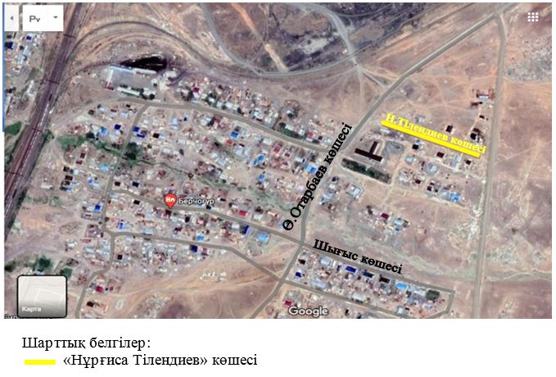

© 2012. Қазақстан Республикасы Әділет министрлігінің «Қазақстан Республикасының Заңнама және құқықтық ақпарат институты» ШЖҚ РМК